Вот и наступает… 2021
Все мечты и надежды – в этот момент, момент приближения Нового 2021 года, – связаны с нашим пониманием того, что происходило, происходит и будет происходить в этом, на мой взгляд, очень непростОм для всех, 2021 году. Но не будем ничего бояться и сделаем акцент в своих размышлениях и мечтах на то, что всЁ, что происходит, – есть процесс изменения всей нашей с Вами жизнедеятельности, есть процесс преобразований, которые, несомненно, приведут всех нас к совершенно новому мироустройству, к совершенно новым понятиям нашего предназначения на этой Земле и, не сомневаюсь, – к познанию многого нами не познанного.
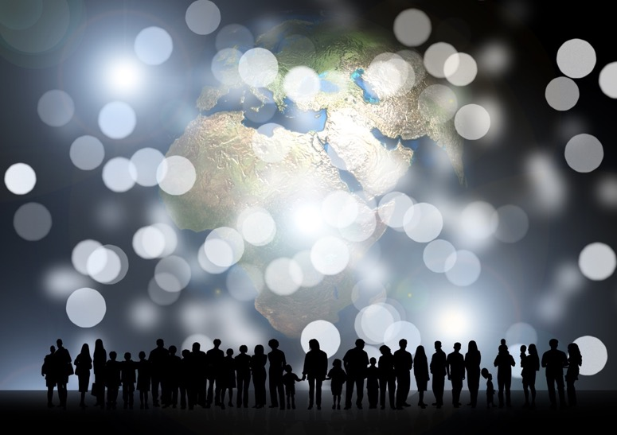
Нужно ли вспоминать в эти минуты наступающего Нового Года – прожитый нами год 2020? Конечно же нужно! Потому что мы с Вами проделали огромный труд – как бы кто к этому не относился! Труд по разъяснению людям всего происходящего вокруг них, по оказанию в это сложнейшее время – помощи и поддержки, в любой их форме – пускай даже не значительной, на первый взгляд. И пусть кто-то посчитает это высокопарностью – но мы с Вами закладываем фундамент нового Мировоззрения и нового мышления в тех, кто приемлет всё то, что мы делаем для них, и делаем совершенно без(с)корыстно. Я не сомневаюсь в том, что многие из нас, подводя итоги уходящего года, определяют два по-настоящему страшных факторА 2020 года: первый – коронавирус, вразумительного объяснения по которому до сих пор не дал никто – но второй, ещё страшнее, – «недоуправляемость»: без(с)помощность политики в управлении сознанием и поведением населения планеты.
Политика стала предметом шуток, сатиры, издевательства, даже презрения. Хотя политики работают, принимают тысячи законов: хороших и плохих – пытаются сбалансировать потребление и ресурсы, денежную массу и товары, свободу и обязанности, – но законы не выполняются. И это несмотря на то, что целая армия специалистов по манипулированию сознанием и поведением людей обслуживает функционирование системы сегодняшнего мироустройства. Численность этой «армии специалистов по манипулированию сознанием» сравнима с численностью людей, занятых в реальной экономике. Эта армия состоит из экономистов, психологов, социологов, судей, адвокатов, журналистов, писателей, режиссеров, артистов, депутатов, чиновников, полиции и многих других. Все они – «специалисты» по работе с сознанием методами своей профессии. У них в руках инструменты воздействия на сознание и поведение: образование, СМИ, ТВ, социальные сети, искусство, литература, реклама, тюрьмы! Но армия специалистов не меньшей численности изобретает способы невыполнения законОВ, создавая своё нелегитимное «псевдомироустройство». Вы сами наблюдали, что даже перед лицом смертельной опасности во время пандемии множество людей не соблюдали и не соблюдают «обязательные» правила жизни в условиях навязанной всем «самоизоляции». Недоуправляемость жизнеобеспечением общества – сегодня стала уже мировой проблемой, и причина этой недоуправляемости выходит далеко за рамки одного какого-либо государства. Они, те кто считали и считают себя «управителями», – жертвы одной и той же ошибки в системе мироустройства, а если точнее, – в непонимании изменений, происходящих вне их желаний и их воли.
Всегда были те, кто правили, и те, кем управляли. Всегда были те, кто навязывали свою волю другим и господствовали, наслаждаясь плодами своего всевластия. Инстинкт властолюбия очень силён. Мы с вами видим это сегодня, и многие люди тоже начали видеть и понимать это. Борьба за власть, за господство сопровождала человечество на протяжении всей его истории, становясь со временем всё более жестокой и изощрённой.
Инстинкт властолюбия являлся мощнейшим двигателем прогресса в рамках Старой Системы Управления. Без этой борьбы был бы невозможен мир, который окружает нас сейчас. Борьба за власть заставляла и заставляет Разум работать творчески, находить всё новые и новые способы превзойти соперников, стать могущественнее и богаче и, в конечном итоге, уничтожить или поработить конкурентов. Это справедливо и к борьбе между отдельными индивидами, и к борьбе между государствами, политикой которых управляют конкретные люди (а не народ и не общество, как нас убеждают СМИ). Борьба за власть была, и сейчас, в рамках проистекающих перемен, остаётся смертельно опасной игрой, и цена расплаты за поражение очень велика. Проигравший рискует потерять всё: власть, имущество, семью, свободу, жизнь. Это – конец всем мечтам и планам, почти наверняка неимоверные мучения и смерть.
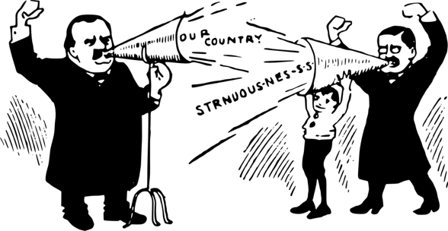
Мало кто морально готов к этой борьбе, мало кто готов идти до конца. Люди предпочитают просто мечтать о власти и открывающихся при этом возможностях. Подавляющее большинство людей смертельно боится попробовать стать теми, кем мечтают. Но и винить их за это не нужно – это и есть «остаточные явления» в рамках текущих преобразований. Отсюда и первый вывод, касающийся нашего времени: мы пытаемся делать аналитические выводы и прогнозы, не поняв и не познав своё время и пространство как таковое. Мы не знаем законов развития нашего мира, но пытаемся предсказывать результаты этого развития. Это называется инерцией мышления, когда, например, разорившийся граф в покосившемся от времени флигеле заложенной-перезаложенной усадьбы рассуждает о новой войне с Турцией. Вроде бы всё логично, но как же далеко от жизни…
И конечно же – несколько слов о значении правды в современном мире. Огромное количество информационных ресурсов на сегодняшний день с максимальной палитрой мнений и взглядов приводит к тому, что определить, где правда, а где ложь, человеку, не посвященному в политическое закулисье, практически невозможно. Это и определяет то, что большинство людей перестают доверять кому-либо вообще, и смысловое наполнение такого понятия как «правда» рассеивается и нейтрализуется. Это очень выгодно сегодняшним «правителям» и позволило им довольно прочно (как они считают) закрепиться во власти. А если добавить, что сегодня любой человек может высказать своё «профессиональное» мнение в комментариях по любому вопросу (особенно мнение это ценно, когда его не испрашивали), то поиск правды становится и вовсе малоперспективным занятием.
А безумие людей, которое, прежде всего, многие связывают с пандемией? А безумие «правителей», их совершенно неадекватные действия, видные всем, – инерция мышления? Это не безумие, нужно научиться правильно формулировать и обозначать происходящее. Это бунт сознания. И это – объективный процесс, потому что Разум и Сознание – конструктивно одинаковы. Отличие в том, что имеющаяся конструкция Сознания – только на период этой жизни у каждого человека, а следующая жизнь создаёт новую конструкцию Сознания. Мы забываем, что Сознание – всего лишь поверхность, лишь авангард нашего психического существования. Голова – только один конец, а за ним, за авангардом – сознанием – длинный хвост колебаний, слабостей, комплексов, предрассудков и унаследованных качеств. Мы же почти всегда принимаем решения без учёта факторов прошлого. И порой – от этого «сходим с рельсов». А Разум сформирован единожды на всех, и больше он никем не формируется и идёт под информационное насыщение. И он насыщается так называемым информполимером. Формирование, пополнение каждого элемента Сознания человека — это фрагмент информполимер – информполимера Разума. Но есть ещё и Менталитет Человека, который является составной частью Разума. Именно Менталитет управляет политическим поведением людей в критических ситуациях. Не их Сознание, а именно Менталитет. Бунт сознания для некоторых – ходячий обморок, это и безумство, как угодно можно назвать, но в действительности – бунт Сознания, это то, что от людей не зависит вообще. Это – системный процесс определённой категории лиц определённого генотипа – так называемых «четвёрочников», в частности. Они теряют энергоинформационное сопровождение функций Мозга. Сопровождения уже нет. Функции Мозга преобразуются. Эти люди неверно воспринимают всё окружающее, агрессивно реагируют на любые действия себе равного. У них появляются животные потребности – например, действия убивать.
Проанализируйте возникшие конфликты и способы их решения, начиная от событий, инициированных на Украине, и до сегодняшнего дня. У основной массы людей тоже сознание бунтует. И этот процесс привязан к конкретной географии проживания людей. Он отличен по своим проявлениям у одной географии, у второй, третьей и т. д. То, что происходит в Англии, отлично от происходящего в Турции, а то, что происходит в Белоруссии, отлично от происходящего в Молдове. И всё это приближается к территории России. Недавно мы все наблюдали воочию проявление элементов бунта сознания на территории Беларуси. Что там – не с ума ли сошли? Какая-то одна дамочка, которая хвасталась, что умеет жарить только котлеты, – подняла всю Белоруссию бунтовать? Это – бунт сознания людей, простых людей. Если бы даже А. Лукашенко захотел заставить всех бунтовать, он бы всё равно не справился. Это есть срабатывание ограниченного энергоинформационного сопровождения функций Мозга. Определённые генотипы проявляются, реагируют на это. И какими-то полицейскими мерами справиться с этим невозможно – вообще невозможно. Физически их ликвидировать – нельзя и не получится. Это пройдёт и уже проходит у тех, кто этому подвергся. Новое, другое энергоинформационное сопровождение формируется для людей этой территории. уже началась замена – системное энергоинформационное возрождение этой территории. С определённого момента такие изменения закончатся, люди успокоятся и забудут то, что они сделают в рамках этого процесса, который, какие бы эмоции или ассоциации не вызывал, – направлен только на созидание, а не на разрушение, как это бывало в из(с)тории.
Сейчас, на наших с вами глазах, идёт процесс смены одной конструкции управляемого организованного бытия, которая была выстроена на основе паразитизма и насилия, на другую конструкцию, которая паразитизм и насилие уничтожит. Все разговоры, и особенно «власть держащих», о каком-то транзите власти, подготовке к этому «транзиту» и прочих моментах «перехода власти» – это пустое сотрясание воздуха. О каком транзите власти речь? Реализуется смена конструкций с явлением новых элементов. И самое главное – никакого активного участия людьми не наблюдается. Это – главная особенность. Мы должны видеть, чувствовать, что всё сейчас делается иначе, не тем привычным и знакомым из уроков истории революционным образом. А «ура, одобряем, лозунги, кумачи, баррикады» – не нужны. Вместо них, например, – торгово-развлекательные центры. Зашли в один центр без понимания, вышли – в другой мир.
Нет и не будет каких-либо проблем и транзита власти – ничего в подобной форме из воспалённого мозга сегодняшней так называемой оппозиционной «элиты», которая на всех углах кричит о «безумстве руководства». У нас нет и не будет «безумного руководства». Каждый выполняет свою роль. Как пример – посмотрите на Трампа. Я бы его – наградил, взамен некоторых других «героев» России, – дважды героем России.

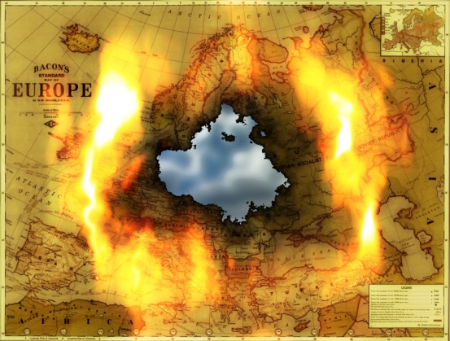
Он натворил столько за этот короткий период времени, сколько мы бомбо-ракетами не смогли бы «накуролесить» по всей Америке. Он – что – наш? Нет. Он – их. Он выполняет ту свою функцию, которая гармонично вписана в восстановительные изменения элементов новой конструкции управляемого организованного бытия. Отлично всё идёт, прекрасно – посмотрите, как хорошо пошёл процесс ликвидации американского образа жизни, триединого фашизма. Начался процесс его ликвидации. Этот процесс начался в Америке? Да нет, он начался на территории Украины – благодаря участию Америки. Америка с этой территории не выйдет, пока этот процесс на территории Украины не будет завершён как Программа. И никто не выйдет – ни Германия, ни Франция и даже Китай – не выйдет. Китай – на Донбассе. Они, китайцы, скупили огромное количество территорий. И этим, уже – принимают невидимое участие в Программном процессе – ликвидации всех трёх цивилизационных образов жизни. Американский цивилизационный образ жизни – там. Китайская экспансия – там. Мусульманский образ жизни – там. Это всё – Украина.
Эти три цивилизационных образа жизни со своими интересами должны были столкнуться на территории России. Однако, в силу определённого развития событий в России, процессы территориально были переведены на Украину. А мы всё это увидели своими глазами. Но мало кто это понял, а тем более сделал выводы, что на Украине – один масштаб, ограниченный, а в России он был бы десятикратно увеличенным. Целесообразность содеянного уже очевидна. Идёт ликвидация трёх цивилизационных образов жизни старой конструкции организации бытия. И всё – на маленькой Украине. «Маленький камешек» от Украины, покатившись с вершины горы вниз, – формирует лавину, которая – пошла по всему миру. Возникает вопрос – причём тут Украина? Что, ликвидируется цивилизационный образ жизни из-за Украины? Не из-за Украины, а в Украине был старт этих процессов. Старт дал колоссальный успех. Пошла ликвидация мусульманского образа жизни? Да. Посмотрите через информацию в интернете и TV. Когда начались и пошли проблемы в Сирии? После Украины. А в Китае? – после Украины. А в Америке? – после Украины, и в Евросоюзе – после Украины. А теперь сложите всё вместе – и пока всё не решится – никто «порядок» навести не сможет. На (в) Украине хоть тысячу В. Зеленских поставь в интервале через полтора метра – в социальной дистанции – никто ничего сделать не сможет, пока Программа не закончится. А она реализуется исправно. И надеюсь, что, прочитав это в преддверии Нового года, – читатель тоже это поймёт и сделает для себя выводы.
Новая политическая реальность – демонтаж глобализации
(Юрьев А. И., 2018)
НОВАЯ ПОЛИТИЧЕСКАЯ РЕАЛЬНОСТЬ | Цифровая цивилизация – единая система управления любой активностью, трудом, деятельностью и работой всех и вся. | Цифровая культура – единая система управления информацией о том, что было, что сейчас, что будет
Наука унифицированная техническая база цифрового контроля и управления поведением, во всех формах | - Неожиданность – инновации оказываются совсем не такими, какими их ожидали увидеть.  (Тотальная остановка производства, перемещения людей, товаров; далее – информации и денег. Массовая незанятость).  - Сознание субъекта: обесцениваются знания о своей роли и месте в общественном процессе.  - Воля к жизни модифицируется введением тотального внешнего контроля и управления за любой активностью, работой, трудом, деятельностью.  - Практический интеллект (PQ).  (Исключается возможность находить свою рабочую среду, используя свой опыт и знания).  - Субъект, лишаясь возможности для саморегуляции, превращается в Человека Служивого (управляемого). | - Необычность – для инноваций нет готовых «хороших» ответов.  (Тотальное управление информацией в личном общении, в печатных, электронных, телевизионных средствах коммуникации).  - Сознание индивидуальности: исчезает понимание целей поведения и планов развития.  - Цель жизни модифицируется методом искажения картины мира в системах образования, науки, культуры, СМИ, ТВ, IT.  - Академический интеллект (IQ).  (Нет доступа к пониманию высших, абстрактно-логических операций).  - Индивидуальность, лишаясь возможности для самовоспитания, превращается из создателя в Потребителя компетенций.
Религия – борьба с внедрением системы цифрового догматизма вместо религиозных догматов. | - Внезапность – инновации происходят именно тогда, когда их не ждали.  (Политика в мирное время осуществляется методами военного времени: пропуска, запрет выхода на улицу, патрули, КПП, видеоконтроль людей и автомобилей).  - Сознание индивида – теряет связь со своим менталитетом, т. е. с «вечными истинами бытия» – догматами о смысле человеческого существования.  - Смысл жизни модифицируется за счет сокращения контактов, основанных на любви, и нарастание массы контактов, основанных на угрозах и наказаниях.  - Эмоциональный интеллект (EQ).  Теряется способность осознавать смысл своих эмоций и умения использовать их в отношениях с другими людьми.  - Индивид, теряющий необходимость в саморегуляции, готов превратиться в Киборга. | - Недопустимость – инновации в политике представляются противоестественными.  (Политика не обосновывается ни юридически, ни здравым смыслом и выглядит незаконной: партии, Госдума отстраняются от процесса).  - Сознание личности – теряет связь с реальностью и способностью действовать разумно.  - Ценности жизни модифицируются их ослаблением, для снижения устойчивости Личности к радикальным изменениям  - Социальный интеллект (SQ).  Исчезает способность понимать поведение людей и умения взаимодействовать с ними лично.  - Личность, теряющая самоуправление, превращается в массового Сетевого Человека.
Новая реальность уже на пороге наших домов, она смотрит к нам в окна, но не как скромный путешественник, который робко просит пустить на ночлег, – она придёт в дом каждого из нас как хозяин, навсегда установив новые правила, уничтожая непокорных и порабощая всех остальных.
Проект «нового человека» вырастает на глазах в ходе радикального изменения норм его поведения, которые на пороге 2021 года представлялись недопустимыми, невозможными, невероятными, нереальными. Самые фундаментальные признаки человека и человечности, сформулированные мировыми религиями за две тысячи лет, отвергаются и заменяются новыми под прикрытием дымовой завесы гибридных войн, экономических кризисов, межгосударственных конфликтов. Именно признаки человека являются целью, средством и результатом политики: от того, чтó понимается под человеком, полностью зависит, какой будет новая цивилизация. Поэтому одни психологические признаки человека исключаются из житейско-научного оборота, вместо них включаются новые. Эти вынужденные замены приводят к тому, что некоторые, исключительно важные человеческие качества не наблюдаются, не регистрируются, не оцениваются, потому что определяющие их понятия уже изъяты из научного и житейского оборота. Мыслящие люди и политики разных поколений, стран и политических взглядов говорят на разных языках, по-разному воспринимают человека и мир, по-разному мыслят. Правильность их спорной для многих гипотезы подтверждается тем, что они действительно часто «не видят» некоторых признаков человека, которые проявляются уже во многих людях. Известно: чтобы видеть признак – надо иметь понятие, его обозначающее, а если нет понятия – нет признака. Чтобы начать, хотя бы в первом приближении, видеть в людях Человека, не научно и не политически, – видеть и понимать Человека? – нужен весь накопленный человечеством психологический словарь, а не только его «идеологически приемлемая» часть, которую так примитивно используют сегодняшние «правители» и их отряд «креативных советников» во всех областях. На такие мысли наводят сегодня труды и Н. Левашова, и А. Хатыбова, и Б. Макова, и собственный опыт.
Многие люди никак не ожидали, что им предстоит наблюдать такие изменения человека во времени, словно их детство прошло в одном мире, а доживают они в совершенно другом мире других людей. Стать Человеком и быть Человеком очень трудно. Человеком становится не тот, кто знает, как им быть, а тот, кто реально совершает поступки, делающие его Человеком. Мало кто сейчас знает, что Человек имеет всего четыре признака.
Первый признак Человека – это его способность любить других людей (желать им добра как самому себе), любить свою Родину, профессию и др. В отсутствии любви в человека вселяется страх, и она заменяется ненавистью, которая превращает его в животное. Его жизнь теряет смысл.
Второй признак Человека – способность вселять в людей веру в жизнь, когда кажется, что всему пришёл конец. Обладание верой в ценность (не путать с религиозной так называемой верой), которая находится вне самого человека, делает его нужным людям, и такой человек никогда не будет одиноким. Только люди, обладающие верой, становятся личностями. Неуверенные, сомневающиеся, как минимум, будут одинокими, без(c)полезными и никому не нужными.
Третий признак Человека – способность вселять надежду в других людей в ситуации неопределенности. Источник надежды Человека – такая ясная и светлая картина мира, которая позволяет ему не только безошибочно ставить цели жизни, но и «прокладывать маршрут» движения к этой цели для себя и для других.
И четвёртый признак Человека – это способность к труду, созданию потребительной стоимости – того, без чего люди не могут жить. Человек – это тот, кто кормит, обогревает, защищает, успокаивает, учит других людей, когда они сами этого делать не могут. Человек способен к труду в том случае, если он может преодолевать отрицательные состояния, возникающие у него в процессе расходования рабочей силы: утомление, напряженность, стресс, монотонию. Только тогда люди становится Человеками, когда взрослеют так, что начинают кого-то нуждающегося реально кормить, лечить, обогревать, помогать и сострадать. Но не нужно забывать и про «Человечность» – это, строго говоря, самостоятельное нравственное, этическое, эстетическое поведение людей, опирающихся на: первое – самоконтроль (индивида); второе – саморегуляцию (субъекта); третье – самоуправление (личности); четвёртое – самовоспитание (индивидуальности). Эти функции обеспечиваются «изнутри», его менталитетом, без принуждения любой внешней силы. Именно «человечность» по сей день пока ещё и сохраняет социально-экономическую стабильность на планете.
Очень надеюсь на то, что каждый, кто читает это, будет стремиться стать ещё и творческим Человеком. Творческий Человек в минуты обдумывания интересующего его предмета редко придерживается какой-то одной стратегии. Но всё же одна из форм его мышления в течение длительного периода времени превалирует над всеми остальными. Конечно, тип мышления зависит от конкретного предмета исследования, рода занятий, глубины и широты полученного образования, окружающей интеллектуальной обстановки, внутренних убеждений, выбранных идеалов, господствующих в сегодняшнем обществе ценностных установок. Однако анализ трудов упомянутых мной выдающихся Русских учёных и личный опыт позволяет со значительно долей уверенности сказать, что градация накопленного человечеством знания на отдельные науки, дисциплины, доктрины и методы во многом определяется не различными сферами приложения знаний и не источниками его появления, а именно субъективной манерой обдумывания.
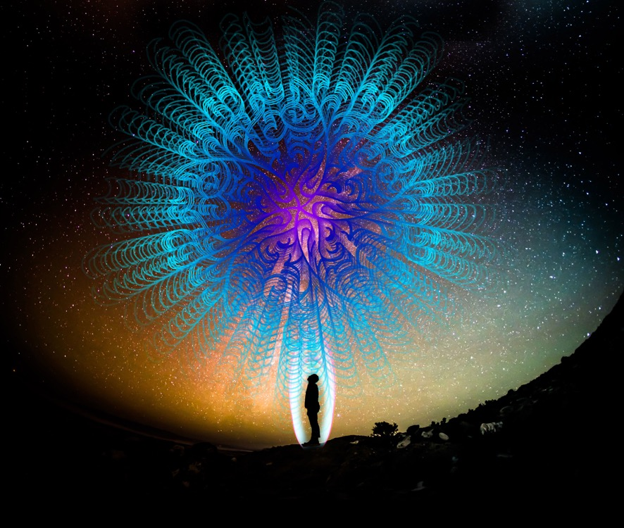
Тщательно исследуя формы представления информации, которая может перерасти в знания, мы увидим, какую огромную роль в мировоззрении того или иного человека может играть его собственная природа. Осмысление и познание этого усилит, и многократно, стремление стать Человеком, и это станет величайшим триумфом для всех нас, но это также будет и неимоверно тяжЁлым испытанием – нашим с вами испытанием на возможность интеграции в будущее. И на этом фоне тот труд, который делается всеми нами – единомышленниками и соратниками – становится без(с)ценным именно для людей и во благо людей. Николаю Левашову не нужно было смотреть кому-то в рот. Все смотрели в рот Н. Левашову. Возьмите эту формулу себе на вооружение в 2021 году.
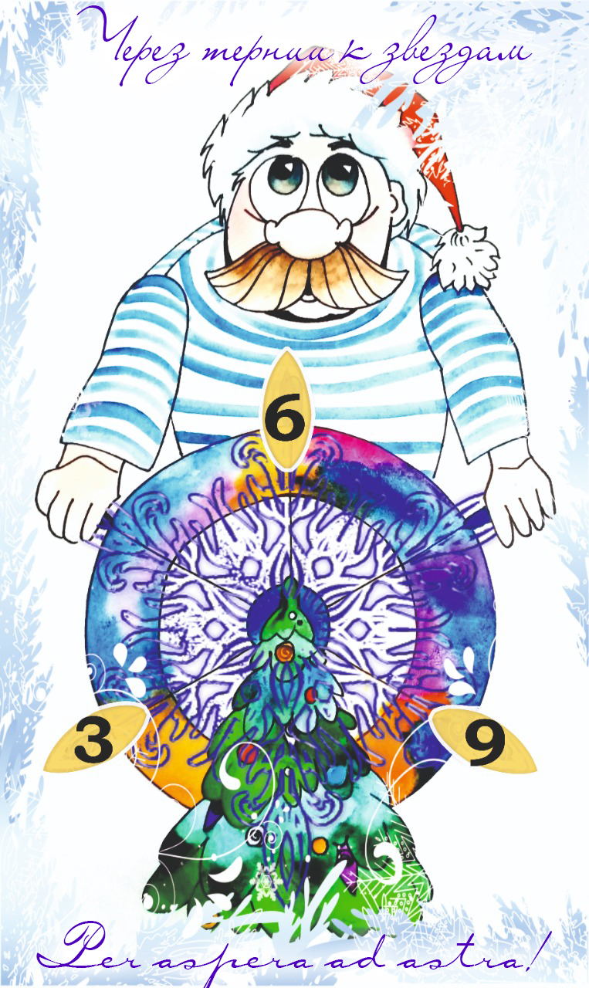
Ну вот! Хотел коротко всех поздравить с наступающим Новым 2021 годом, но не мог не написать того, о чём задумался в его преддверии. Новый год — это всегда надежда на что-то хорошее, это мечты о счастье – о счастье и здоровье для себя и своих родных и близких. Это трепетное ожидание того, что наступающий год – непременно будет лучше предыдущего, а все беды, разочарования и горести останутся в прошлом. Именно в канун Нового года как никогда хочется верить, что все самые сокровенные и безумные желания обязательно сбудутся. Будьте счастливы! Счастливы своим познанием окружающего нас мира и всего происходящего. По-разному! По-своему! Но обязательно будьте!
29.12.2020

Термин введен Д. И. Менделеевым.
О том, что такое менталитет, его роль и историческое значение в судьбах людей и государств, я расскажу в следующих статьях, как отдельное исследование в рамках познания Разума Человека.
Триединый фашизм, а именно: финансовый, административно-чиновничий и национально-демографический.

